МИНИСТЕРСТВО ОБРАЗОВАНИЯ И НАУКИ
РОССИЙСКОЙ ФЕДЕРАЦИИ
Нижегородский государственный университет им. Н.И.Лобачевского

Термодинамика
как теоретическая основа прогрессивных технологий

Учебно-методическая разработка для студентов экономических специальностей

Нижний Новгород
2010
Термодинамика как теоретическая основа прогрессивных технологий/.
Учебно-методическая разработка для студентов экономических специальностей

В.М.Фомин, В.Е.Медянцев

Энергетика химических реакций и направление прогресса
1. I начало термодинамики. Теплота химической реакции. Закон Гесса.
Протекание любой химической реакции сопровождается либо разрывом одних химических связей и образованием других, либо изменением степени окисления элементов, входящих в состав реагирующих веществ, либо другими изменениями, обуславливающими превращение одних веществ в другие. Все это приводит к тепловым эффектам, сопровождающим химические реакции.
Если протекание химической реакции приводит к выделению теплоты, в окружающую среду (g), то реакция называется экзотермической, при этом g<0.
Если же в процессе реакции происходит поглощение теплоты из окружающей среды, то реакция называется эндотермической, при этом g>0.
Раздел химии, изучающий изменение теплоты в ходе химической реакции, называется термохимией, а химические уравнения, в которых указывается величина теплового эффекта, называются термохимическими, например:
NaCl +HCl →NaCl +H₂0, g=-13100 ккал/моль
Или в общем виде:
aA + bB → cC + dD, g.
Знание теплот химических реакций имеет исключительное значение при проектировании промышленных реакторов, в которых протекает тот или иной процесс.
Для понимания смысла энергетических эффектов химических реакций рассмотрим I начало термодинамики, являющееся частным случаем закона сохранения энергии.
Введем некоторые определения.
Система – тело или группа тел, способных трансформироваться в результате физического или химического воздействия. Все, что окружает систему, является внешней или окружающей средой.
Функция состояния системы – такое свойство системы, изменение которого не зависит от пути процесса, а определяется только начальным и конечным состоянием системы.
Внутренняя энергия системы (U) – сумма энергий движения и взаимодействия все видов частиц, составляющих систему. Внутренняя энергия является функций состояния системы и ее изменение, т.е. ∆U = U₂ – U₁ (здесь U₁- энергия начального состояния, U₂ – энергия конечного состояния) не зависит от пути процесса.
Теплота (g) – форма передачи энергии путем увеличения интенсивности ненаправленного хаотичного движения частиц.
Работа (W) – форма передачи энергии путем увеличения интенсивности направленного движения частиц.
В общем случае q и W не являются функциями состояния системы и поэтому их величина зависит от пути процесса, что иллюстрируется следующим рисунком.
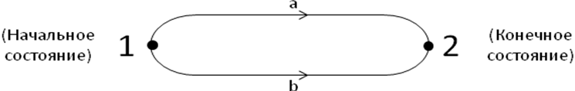
∆U_{a} = ∆U_{b}, но g_{a} ≠ g_{b} и W_{a} ≠ W_{b}
Закон сохранения энергии: энергия не создается и не уничтожается, а лишь переходит из одного вида в другой в строго эквивалентных количествах.
I начало термодинамики: поглощенная системой теплота расходуется на увеличение внутренней энергии системы и на совершение ею работы. Внутренняя энергия является свойством системы. Математически I начало термодинамики выражается дифференциальной форме уравнения (1) и в интегральной форме уравнения (2).
δg = dU + δW (1)
g = ∆U + W (2)
Рассмотрим, как I начало термодинамики применяется к химическим реакциям.
При всем многообразии химических реакций, все их можно реализовать только двумя способами:
- при постоянном объеме (V = const)
- при постоянном давлении (P = const)
В этом случае работа W в уравнении (1), как правило, является работой расширения, т.е.
δW = PdV (3)
В соответствии с этим уравнение I начало термодинамики принимает вид
δg = dU + PdV (4)
Если химическая реакция осуществляется при постоянном объеме, например, в закрытом реакторе, когда V₁ = V₂, то согласно уравнению (4) количество энергии, выделяемой или поглощаемой в ходе превращения исходных веществ в продукты реакции в форме теплоты, равно изменению внутренней энергии реагирующей системы, т.е.
δg_{V} = dU (5)
или
gV = ∆U (6)
Данные соотношения означают, что при V = const теплота химической реакции ведет себя как функция состояния системы и ее величина не зависит от пути процесса.
Чаще всего химические реакции поводят при постоянном внешнем давлении. В этом случае уравнение (4) для конечного превращения можно представить следующим образом:
g_{P} = ∆U + P∆V = (U₂ – U₁) + P (V₂ – V₁) = (U₂ + PV₂) – (U₁ + PV₁) (7)
Введем новую функцию:
H = U + PV (8)
Функция H имеет размерность энергии и называется энтальпией. Как и внутренняя энергия, она является функцией состояния системы и ее изменение не зависит от пути процесса, а определяется конечным и начальным состоянием системы.
С учетом соотношений (7) и (8) получим, что теплота химической реакции при P = const равна изменению энтальгии реагирующей системы, и ее значение как функции состояния системы в этих условиях не зависит от пути реакции.
g_{P} = H₂ – H₁ = ∆H (9)
Соотношения (5), (6), (7), (9), вытекающие из I начала термодинамики, являются теоретическим обоснованием основного закона термохимии, установленного русским ученым Гессом в 1840 г. на основании экспериментальных данных, который гласит:
Тепловой (энергетический) эффект химических реакций, протекающих либо при V, T = const, либо при P, T = const, не зависит от промежуточных стадий, а определяется лишь начальным и конечным состоянием реагирующей системы.

2. Основные критерии равновесия и самопроизвольного протекания процесса. Энтропия. II начало термодинамики. Функция Гиббса и функция Гельмгольца.
Наблюдая окружающие нас явления, нетрудно убедиться, что как физические, так и химические процессы идут в строго определенных направлениях. Например, если сосуд, заполненный газом, соединить с пустым сосудом, то газ из заполненного сосуда переходит в пустой. При этом давление газа уменьшается. Обратный процесс самопроизвольно не происходит. Горячее тело охлаждается до температуры окружающей среды, но спонтанно не становится горячее, чем окружающая среда. Химическая реакция в одном направлении протекает быстрее, чем в другом. Например, сжигание алмаза (аллотропная форма углерода) приводит к образованию горячего углекислого газа.
C_{n} (алмаз) + nO₂ → nCO₂
Однако, нагревание углекислого газа не приводит к образованию алмаза, т.е. обратный процесс невозможен.
Все рассмотренные процессы называются самопроизвольными (спонтанными). Они идут сами по себе, без какого-либо воздействия извне, не требуя затрат энергии или работы на их реализацию. Наоборот, в определенных условиях самопроизвольные процессы сами могут производить работу. Например, генерирование электрической энергии в батарейках или аккумуляторах является результатом самопроизвольно протекающих в них химических реакций.
Обратные процессы являются несамопроизвольными, т.е. нереальными. Как уже отмечалось, газ не может самопроизвольно сжиматься, менее нагретое тело не может передать часть своей энергии в форме теплоты более нагретому телу и т.д.
Любая самопроизвольно изменяющаяся система приходит в конце концов к состоянию равновесия. Система находится в равновесии, если все ее свойства совершенно одинаковы во всех ее частях и остаются неизменными сколь угодно долго при отсутствии внешнего воздействия. Например, химическое равновесие реализуется, если температура, давление и состав реагирующей смеси одинаковы во всех точках и остаются неизменными во времени.
Необходимо отметить, что химическое равновесие является динамическим. Например, если реакция C2H5OH + CH3COOH CH3COOC2H5 +H2O
достигла состояния равновесия, то это не означает, что процесс прекратился. В каждый момент времени образуется столько молекул воды и эфира, сколько их расходуется на образование уксусной кислоты и этилового спирта.
Любое равновесие является подвижным. Если в равновесной системе изменить хотя бы одно из свойств, то она перейдет в новое состояние равновесия, характеризующееся новым набором свойств, в том числе, функций состояния.
При этом встают следующие вопросы:
- что определяет направление самопроизвольного изменения;
- каковы критерии этого изменения;
- каковы критерии равновесного состояния системы, в том числе химической.
I начало термодинамики не может ответить на эти вопросы. Оно говорит лишь об эквивалентности различных форм энергии. Ни изменение внутренней энергии, ни изменение энтальпии не позволяют судить о возможности того или иного самопроизвольного процесса. Действительно, самопроизвольно могут протекать как экзотермические (∆H < 0), так и эндотермические (∆H > 0) реакции.
Чтобы ответить на поставленные вопросы, необходимо рассмотреть II начало термодинамики и функцию состояния (т.е. свойство) системы, называемую энтропией. Она обозначается символом S.
Суть понятия «энтропия» заключается в следующем:
- Все самопроизвольные процессы характеризуются рассеиванием энергии. Действительно, расширение газа из заполненного сосуда в пустой – это рассеивание энергии. При сгорании алмаза энергия, сосредоточенная в очень упорядоченных кристаллах этого вещества, рассеивается нелокализованными горячими молекулами CO₂ при их столкновении с другими, более холодными частицами окружающей среды. Следовательно, самопроизвольные процессы происходят в том направлении, при котором происходит наибольшее рассеивание энергии. Энтропия является мерой рассеивания энергии. Естественная тенденция спонтанного изменения направлена к состоянию к более высокой энтропией.
- Как уже отмечалось, все самопроизвольные процессы ведут к состоянию равновесия как к наиболее вероятному и устойчивому. Следовательно, спонтанное изменение происходит из состояния с низкой вероятностью осуществления в состояние с максимальной вероятность осуществления, которое характеризуется максимальным значением энтропии.
- Самопроизвольные процессы характеризуются увеличением хаоса и уменьшением порядка в системе. Следовательно, энтропия является мерой хаотичности процесса. Чем более он хаотичен, тем больше энтропия.
Немецкий ученый Клаузиус предложил следующие соотношения, связывающие изменение энтропии системы в ходе ее эволюции с теплотой, поглощенной или выделенной системой:
dS > δg / T – самопроизвольный процесс
dS = δg / T – состояние равновесия
dS < δg / T – несамопроизвольный процесс.
Или в интегральной форме:
∆S > g / T
∆S = g / T
∆S < g / T
Все приведенные соотношения являются математическим выражением II начала термодинамики.
Приведенные соотношения не поддаются решению. Если же перейти к рассмотрению изолированных систем, которые не обмениваются с окружающей средой теплом, т.е. ∆q = 0, то получаем следующие соотношения:
- Для самопроизвольного процесса: dS > 0; ∆S > 0
- Для состояния равновесия: dS = 0; ∆S = 0
- Для несамопроизвольного процесса: dS < 0; ∆S < 0
Приведенные соотношения могут быть интерпретированы следующим образом:
- Самопроизвольные процессы в изолированных системах протекают в направлении увеличения энтропии
- Энтропия изолированной системы стремится к максимуму.
Оба определения являются формулировками II начала термодинамики. Все приведенные соотношения являются однозначными критериями самопроизвольного протекания процесса или состояния равновесия.
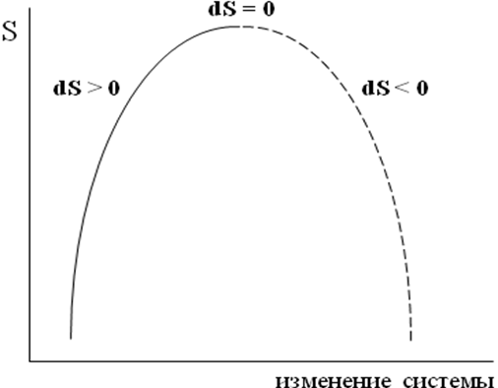
Энтропия идеального кристаллического тела при температуре, равной абсолютному нулю (т.е. T = 0 K) равна нулю. Это формулировка III начала термодинамики, которое позволяет рассчитывать абсолютные энтропии чистых веществ при любой температуре, а также энтропии химических реакций при любой температуре.
Например, для реакции aA + bB → cC + dD
∆_{г}S(T) = cS (T,C) + dS (T,D) – aS (T,A) – bS (T,B)
Или в общем случае:
∆_{г}S(T) = ∑S (T, продукты) - ∑S (T, исходные вещества)
Второе начало термодинамики позволяет однозначно решить вопрос о направлении самопроизвольного процесса в изолированных системах. Однако реализовать химическую реакцию в изолированной системе чрезвычайно сложно и очень неудобно.
Следовательно, необходим другой критерий, который позволил бы описать исследуемый процесс в обычных условиях, когда система может обмениваться энергией с окружающей средой.
Таким критерием является функция Гиббса G и функция Гельмгольца A:
G = H – TS (P,T – const) (10)
A = U – TS (V,T – const) (11)
Обе функции G и A являются функциями состояния системы. Для процесса, т.е. для перехода системы из состояния (1) в состояние (2) имеем:
∆G = ∆H – T∆S (12)
∆A = ∆U – T∆S (13)
Соотношения (12) и (13)называются уравнениями Гиббса – Гельмгольца.
Согласно II началу термодинамики имеем:
Самопроизвольный процесс | Состояние равновесия
∆S > g/T | ∆S = g/T
T∆S > g | T∆S = g
При постоянных температуре и давлении
g_{p} - T∆S < 0 | g_{p} - T∆S = 0
∆H - T∆S < 0 | ∆H - T∆S = 0
или  ∆G < 0 | или  ∆G = 0
При постоянных температуре и объеме системы
g_{v} - T∆S < 0 | g_{v} - T∆S = 0
∆U - T∆S < 0 | ∆U - T∆S = 0
или  ∆A < 0 | или  ∆A = 0

Таким образом, критерием самопроизвольного протекания химических процессов является:
∆G < 0 при P,T – const;
∆A < 0 при V,T – const.
Критерием равновесия химической реакции является:
∆G = 0 при P,T – const;
∆A = 0 при V,T – const.
Для химической реакции aA + bB → cC + dD изменение функции Гиббса рассчитывается следующим образом:
∆_{г}G (T) = сG (T,C) + dG (T,D) – aG (T,A) – bG (T,B) (14)
или в общем виде
∆_{г}G (T) = ∑G (T, продукты) - ∑G (T, исходные вещества) (15)
В состоянии равновесия функция Гиббса или функция Гельмгольца системы имеют минимальное значение, что иллюстрируется следующим графиком:
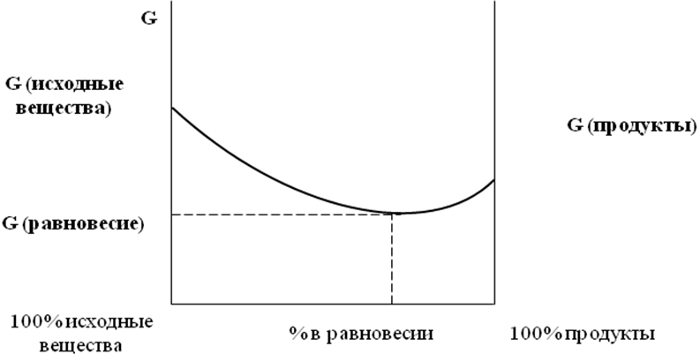
Несмотря на справедливость уравнений (14) и (15), воспользоваться ими для расчета ∆_{г}G нельзя, т.к. абсолютные значение функций Гиббса реагентов неизвестны.
Определить ∆_{г}G можно, если воспользоваться другими методами. Как уже говорилось, любая самопроизвольно протекающая реакция приходит в конечном счете к состоянию равновесия, которое характеризуется константой равновесия Kp или Kc. Для реакции aA + bB cC + dD
Kp = P_{C}^{c}*P_{D}^{d} / P_{A}ª*P_{B}^{b} (P,T = const)
Kc = [C]^{c}*]D]^{d} / [A]ª*[B]^{b} (V,T = const)
В выражения для Кр или Кс входят равновесные давления и концентрации реагентов соответственно. Между значениями ∆_{г}G и ∆_{г}А и соответствующими константами равновесия существует следующая связь:
∆_{г}G⁰ = -RTL_{n}K_{p} (16)
∆_{г}A⁰ = -RTL_{n}K_{c} (17)
Знак (⁰) указывает на то, что реагенты приведены к стандартным условиям, при которых внешнее давление P = 1 атм (1,013*10⁵ Па). Константа равновесия определяется аналитическими методами.
Другой способ определения ∆_{г}G основан на проведении химической реакции в гальваническом элементе. В этом случае ∆_{г}G = -nFE, где n – число электронов, участвующих в реакции; F = 96500 кул/моль; Е – ЭДС гальванического элемента.
Например, для реакции Zn + Cl₂ → ZnCl₂, n = 2, E⁰ = 2,021 b
∆_{г}G = -2 * 96500 * 2,021 = -390053 Дж/моль
= -93225 кал/моль = -93,225 ккал/моль

Контрольные вопросы:
- Что такое функция состояния системы?
- Может ли протекать реакция, сопровождающаяся увеличением энтальпии, с позиций I начала термодинамики?
- Как формулируется II начало термодинамики для открытых и изолированных систем?
- Энтропия. Ее физический смысл?
- Свободная энергия Гиббса. Ее физический смысл?
- Как рассчитать константу равновесия химической реакции по таблицам стандартных термодинамических потенциалов?

Литература
- Эткинс П. Физическая химия. - М.: Мир, 1980. - 423 с.
- Неницеску К. Общая химия. - М.: Мир, 1968. - 468 с.
- Изучение взаимной растворимости двух жидкостей (методическая разработка к лабораторной работе по физической химии для студентов 3 курса дневной формы обучения химического факультета). – Горький.: Изд-во ГГУ, 1970, 16с.. Физическая химия. – М.: Высшая школа, 1999. – 527с.: ил.
- Стромберг А.С., Семченко Д.П. Физическая химия. – М.: Высшая школа, 1999. – 527с.: ил.
- Карапетьянц М.Х. Химическая термодинамика. – М.: Химия, 1975. – 584 с.

